Во всеоружии: как проверить качество продуктов
Это должен знать каждый. Читайте и запоминайте.
Здоровье начинается с правильного питания, а правильное питание — с покупки качественных продуктов. Как выбрать свежее мясо, птицу и рыбу? Как проверить качество сливочного масла? Как определить, превышена ли допустимая норма антибиотиков в молоке и есть ли в твороге крахмал? Какие фрукты и овощи содержат опасное количество нитратов? Все ответы — в нашей памятке.

Мясо
Проблема №1. Продавцы выдают залежалое мясо за свежее
Как проверить. Внимательно посмотрите на мясо: старое замороженное мясо отличает серо-коричневый цвет, а по краям куска можно заметить темные пятна. Запомните, качественная свинина — бледно-розовая, телятина и говядина — от светло-розового до темно-красного цвета. Надавите на мясо пальцем: если мясо старое, на нем останется вмятина. Если при размораживании мяса выходит вода с кровью и кусок имеет темный цвет, скорее всего, его замораживали несколько раз.
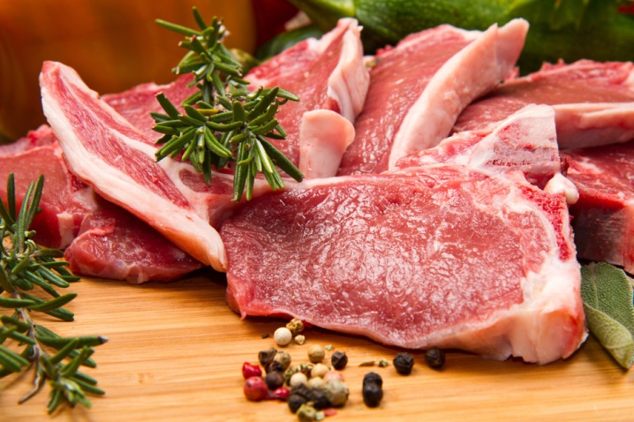
Проблема №2. Мясо «напичкано» гормонами, антибиотиками и полифосфатами
Как проверить. Мясо, содержащее гормоны, на цвет ярко-красное, а его структура — рыхлая. Если отрезать маленький кусочек такого мяса и поджечь его, вы почувствуете неприятный резиновый запах. Подожженное мясо должно пахнуть, как свежий шашлык, а не химией. Мясо «нашприцованное» раствором полифосфатов (удерживают влагу и увеличивают вес) неравномерно вздутое.
Проблема №3. Дорогие части мяса подменяют дешевыми
Как проверить. Отличить вырезку от других частей туши просто: свиная вырезка не может быть длиннее 30 см, говяжья — не более 45 см. Не может быть в вырезке и жил, а резаться она должна легко.

Курица
Проблема №1. Курица выращена на гормонах
Как проверить. У хорошей «натуральной» курицы грудь округлая, а ноги — длинные. Короткие ноги и непропорциональная грудь бывают только у кур, выращенных на стероидах.
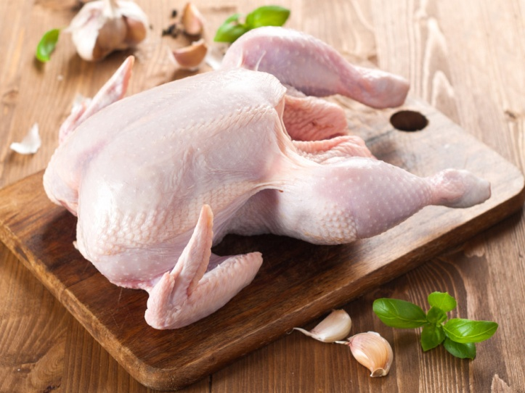
Проблема №2. Старая курица
Как проверить. О возрасте птицы можно узнать по цвету жира: у молодых кур он белый, у старых — сероватый или желтоватый. Также можно надавить на тушку пальцем: если ямка исчезнет быстро — курица молодая, если нет — старая.
Проблема №3. Курица накачана влагоудерживающими веществами
Как проверить. Птицу часто накачивают специальным гелем — чтобы весила больше да и выглядела солиднее. Если присмотреться, то на тушке инжектированной курицы можно найти следы от уколов, а под ее кожей — прозрачную слизь.

Рыба
Проблема. Размороженную рыбу выдают за свежую
Как проверить. Чтобы понять, какая именно рыба перед вами, посмотрите ей в глаза: у свежей — глаза прозрачные, у размороженной — мутные. Чешуя свежей рыбы обычно блестит, также она может быть покрыта естественной прозрачной слизью. Размороженная рыба — более сухая, ее жабры — серо-коричневые, а мясо — рыхлое (при надавливании пальцем ямка восстановится не сразу или не восстановится совсем).
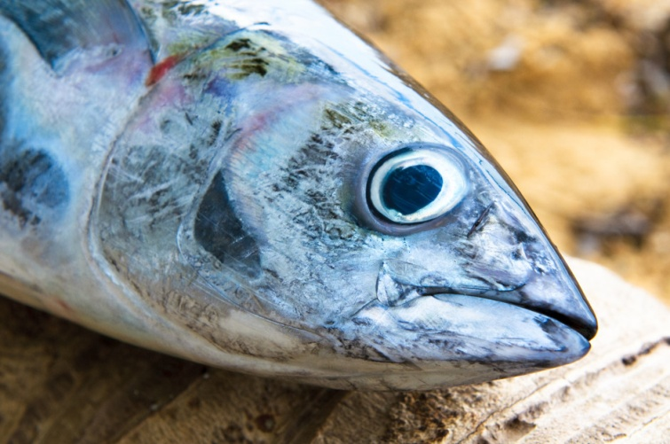

Молоко
Проблема. Молоко с антибиотиками
Как проверить. Дома можно провести простой эксперимент: налить в чистый стакан 100 мл молока, добавить чайную ложку свежей сметаны, поставить в теплое место на 3—4 часа. За это время молоко должно превратиться в простоквашу. Если норма антибиотиков в молоке превышена, сквашиваться оно ни за что не будет. Приготовить домашний йогурт из такого молока не получится.
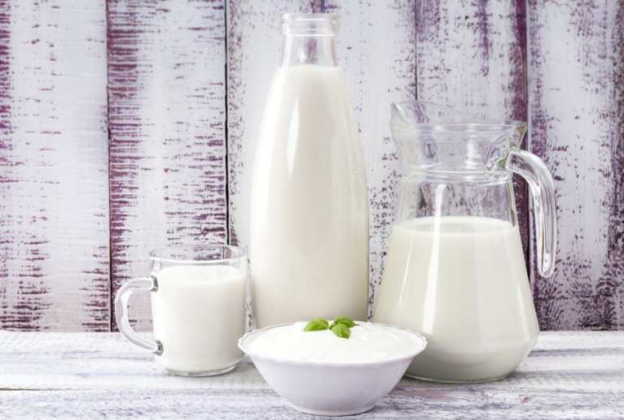

Масло сливочное
Проблема. Поддельное сливочное масло
Как проверить. При покупке сливочного масла в магазине, понюхайте его: приятный сливочный аромат подделать невозможно. Если вы берете развесное масло, посмотрите на срез: он должен быть сухим, плотным, блестящим и без расслоений.
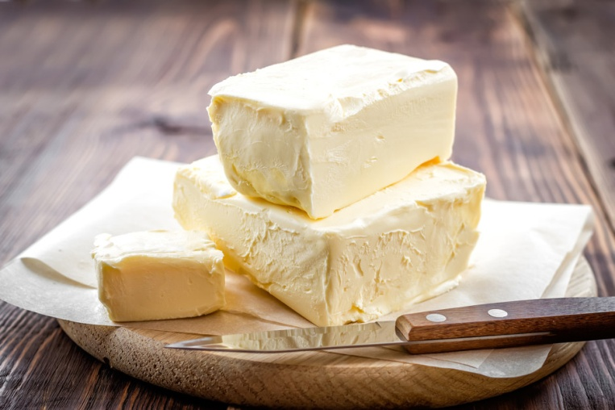
Дома положите масло в морозилку на 3 часа, а потом достаньте и попробуйте отрезать кусочек ножом: если не очень получается — масло откалывается, значит, оно качественное.
Еще несколько способов проверки качества сливочного масла в домашних условиях — в нашем полезном совете.

Творог
Проблема №1. В творог добавлен крахмал
Как проверить. Крахмал добавляют в творог для того, чтобы придать ему нужную консистенцию, увеличить объем и, соответственно, снизить себестоимость. С виду такой творог имеет обычный цвет и запах. Но дома можно провести простой тест на наличие крахмала: капните на творог каплю йода, если она посинеет, значит, крахмал в твороге есть. Если творог качественный, капля останется коричневой.
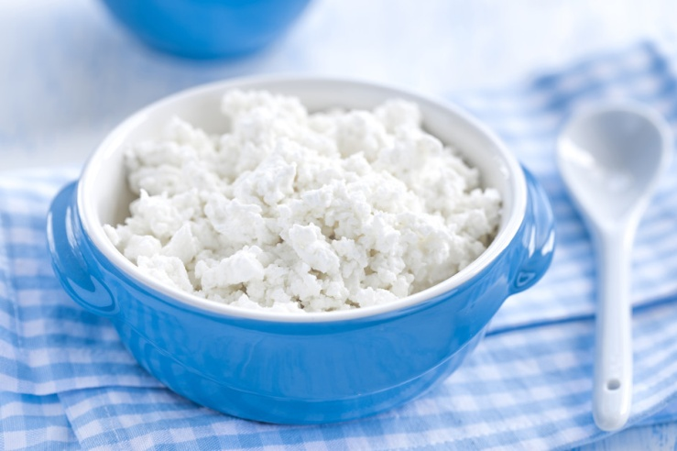
Проблема №2. Творог содержит пальмовое масло
Как проверить. Не покупайтесь на дешевизну: недорогой творог часто содержит не только крахмал, но и пальмовое масло — его добавляют для улучшения вкуса. Внимательно изучите этикетку: пальмовое масло прячется за строчкой «растительное масло» (кстати, избегайте и такого мороженого!), после него остаются характерно жирными губы и тарелки.
Посмотреть результаты лабораторной экспертизы популярных марок обезжиренного творога вы можете здесь.

Фрукты и овощи
Проблема №1. Овощи содержат нитраты
Как проверить. Сами по себе соли азотной кислоты не опасны — они присутствуют в организме человека, составляют необходимую часть питания растений. Опасным может быть лишь избыток этих веществ: в больших количествах нитраты превращаются в самих продуктах питания и в нашем организме в нитриты, которые вступают в реакцию с другими веществами и становятся сильнейшими канцерогенами.
Никогда не покупайте:
- лопнувшие и рассеченные плоды;
- позеленевший картофель и морковь с зелеными верхушками
- самые крупные плоды. Наименьшее количество нитратов содержат полностью зрелые плоды среднего для данного сорта размера. Гигантские корнеплоды — точно богаты химикатами. Морковь должна быть не более 20 см, редис — 4 см в диаметре, а свекла — 5—6 см.
Также помните:
- если при взвешивании одинаковые по размеру плоды имеют разный вес, то лучше приобрести тот, что тяжелее, в нем нитратов будет меньше;
- больше всего нитраты скапливаются у основания плода, в кожуре и в черенках листвы, почему всегда срезайте кожицу, место крепления к стеблю, а у зелени в пищу используйте только листья;
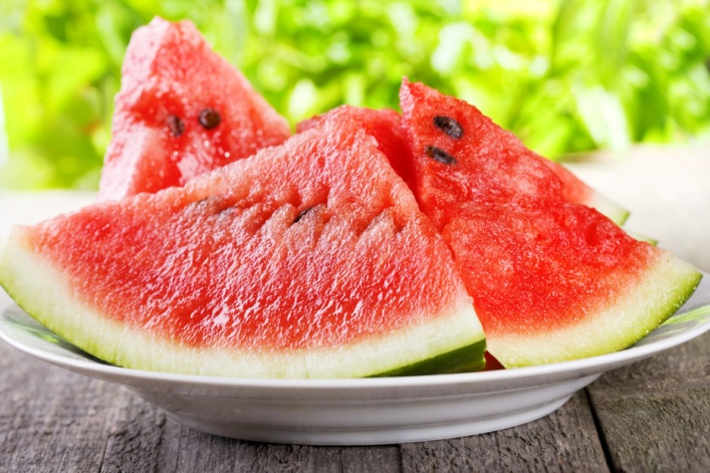
Проблема №2. Нитратные дыня и арбуз
Как проверить. Если мякоть арбуза с фиолетовым оттенком, то он точно нитратный. Волокна, направляющиеся от сердцевины арбуза к корке, должны быть белые. Срез хорошего арбуза — крупитчатый, но никак не гладкий и глянцевый. Дома можно провести показательный тест: растереть в небольшом количестве воды арбузную мякоть. Если вода окрасилась, то есть стала красной или розовой — арбуз «перекормлен» удобрениями. Вода должна просто помутнеть. Больше советов по выбору спелого и «правильного» арбуза — в нашем полезном совете.
Избыток нитратов в дыне выдают следующие признаки: наличие продольных прожилок, сероватые и пустые семечки, отсутствие аромата.

